C02 2019202050 이강현

#include <stdio.h>

int main(void)

{

int num;

printf("정수를 입력하시오: ");

scanf("%d", &num);

num = ~num; //단항 연산자 비트 반전

num = num + 1; //비트에 1을 더함

printf("부호를 바꾼 결과 : %d \n", num);

return 0;

}

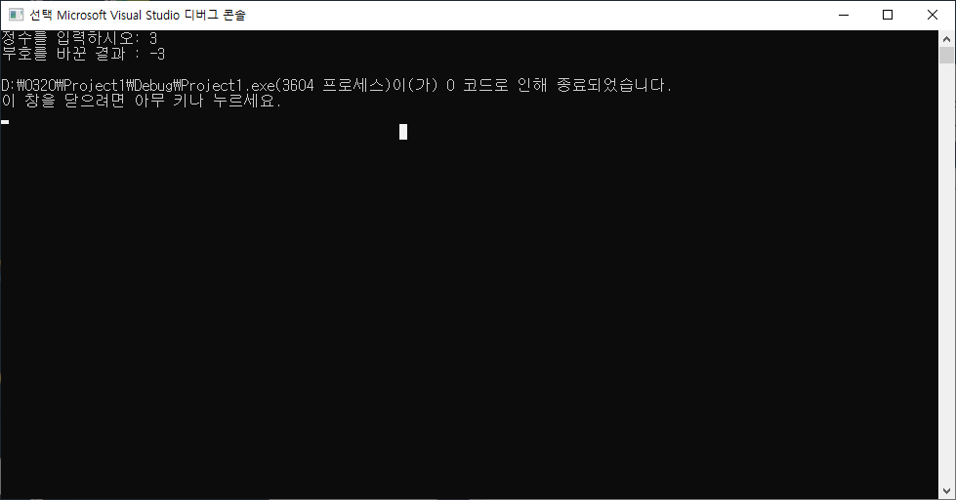

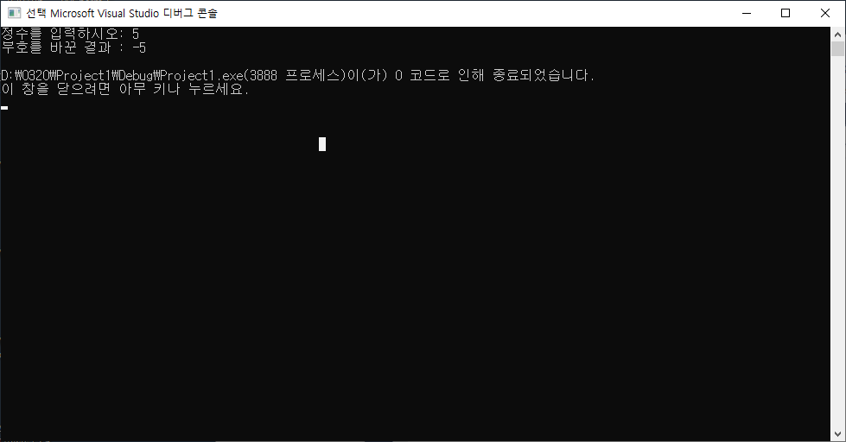

#include <stdio.h>

int main(void)

{

int num = 3;

num = num << 3; //비트를 왼쪽으로 3칸 이동 8배가 된다.

num = num >> 2; //비트를 오른쪽으로 2칸 이동 4분의 1이 된다.

printf("%d \n", num);

return 0;

}

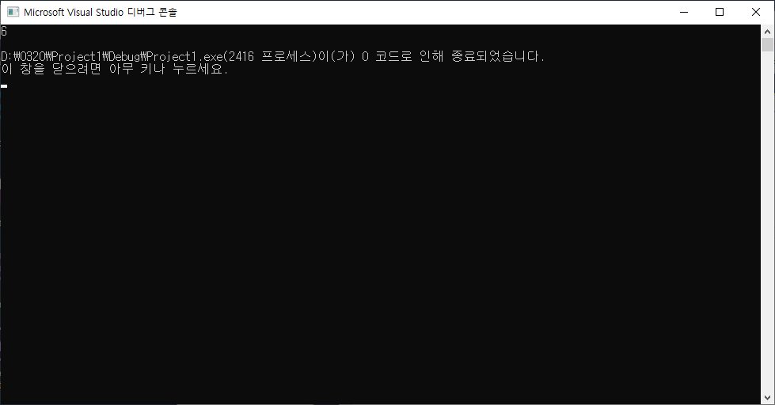

문제 04-3 2번

